|  |
| --- |
| Лабораторная работа №5 |
| Интегрирование функций. Формулы трапеций, Симпсона. |
| Артамоновой Анастасии ПИН-24 |

|  |
| --- |
|  |

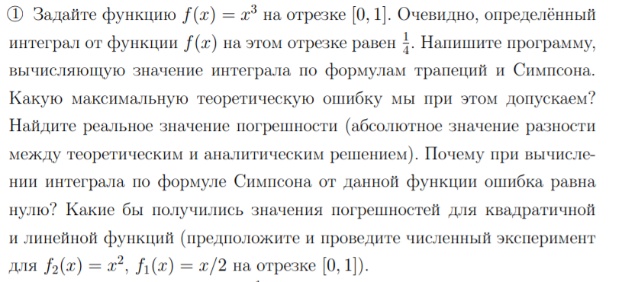

Формула трапеций

f=@(x)(x^3);

n = 10;

h = 1/n;

j=1;

for i=0:h:1

fi(j)=f(i);

j = j+1;

end

sum=0;

for i=1:n+1

if (i == 1)|| ( i== n)

sum = sum + 1/2*fi(i);

else

sum = sum +fi(i);

end

end

sum = sum*h

Формула Симпсона

f=@(x)(x^3);

n = 10;

h = 1/n;

j=1;

for i=0:1/2*h:1

fi(j)=f(i);

j = j+1;

end

sum=0;

for i=3:2:2*n+1

sum=sum+fi(i)+fi(i-2)+4*fi(i-1);

end

sum=sum*h/6

Какую максимальную теоретическую ошибку мы при этом допускаем?

Метод трапеций:

h^2*(b-a)/12*M2, где М2=max|f’’(x)| на [a,b]

M2 = 6

Теоретическая ошибка: 0,005

Метод Симпсона:

h^4*(b-a)/2880*M4, где М4=max|fiv(x)| на [a,b]

М4 = 0

Теоретическая ошибка: 0

Реальное значение погрешности:

Метод трапеций:

h=1/10 - 0,0161

h=1/20 - 0,0042

h=1/30 - 0,0019

Практическая ошибка при h/10: 0.2661- 1/4 = 0.0161

Теоретическая ошибка: 0.0050

Практическая ошибка при h/20: 0.2542- 1/4 = 0.0042

Теоретическая ошибка: 0.0013

Практическая ошибка при h/30: 0.2519- 1/4 = 0.0019

Теоретическая ошибка: 0.0006

Метод Симпсона:

h=1/10 - 0

h=1/20 - 0

h=1/30 - 0

Почему при вычислении интеграла по формуле Симпсона от данной функции ошибка равна нулю?

Ошибка получается довольно маленькой и т.к. в мантиссе помещается только 16 символов, то при расчете на компьтере погрешность обрезается и получается 0.

Для f1(x) = x/2, точное значение интеграла ¼.

Предположительно в методе трапеций и в методе Симпсона погрешность будет равна 0.

При h=1/10

Погрешность в методе трапеций 0,0025

Погрешность в методе Симпсона 0

Для f2(x) = x^2, точное значение интеграла 1/3.

Предположительно в методе трапеций погрешность будет равна 0,0017 , a в методе Симпсона 0.

При h=1/10

Погрешность в методе трапеций 0,0112

Погрешность в методе Симпсона 0

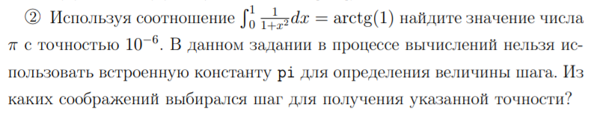

Шаг брался из формул вычисления теоретической погрешности

Для формулы трапеций

y = diff(1/(x^2 +1), x,2)

[x0,M2]=fminbnd(@(x)-abs((8*x^2)/(x^2 + 1)^3 - 2/(x^2 + 1)^2),0,1);

-M2

ans = 2.0000

h^2*(b-a)/12*M2 = eps, где М2=max|f’’(x)| на [a,b]

M2 = 2

h = (12*eps/((b-a)*M2))^(1/2)

Шаг: 0,0025

Значение pi : 3.141585354110654e+000

Метод Симпсона:

y = diff(1/(x^2 +1), x,4)

y = @(x) abs(24/(x^2 + 1)^3 - (288*x^2)/(x^2 + 1)^4 + (384*x^4)/(x^2 + 1)^5);

hold on; grid on

fplot(y, [0 1])

plot([0 1], [24 24], 'r')



h^4*(b-a)/2880*M4, где М4=max|fiv(x)| на [a,b]

М4 = 24

h = (2880*eps/((b-a)*M4))^(1/4)

Шаг: 0,001

Значение pi : 3.141592653589799e+000

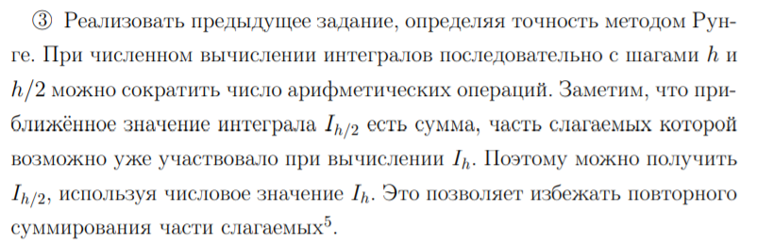

eps = O|Ih – Ih/2|,

O = 1/3 для формул прямоугольников и трапеций

f=@(x)(1/(1+x^2));

h = 0.0025/2;

n = 1/h;

j=1;

for i=0:h:1

fi(j)=f(i);

j = j+1;

end

sum=0;

for i=1:2:n+1

if (i == 1)|| ( i== n+1)

sum = sum + 1/2*fi(i);

else

sum = sum +fi(i);

end

end

Ih = sum*h*2*4

sum1 = 0;

for i=2:2:n

sum1 = sum1 +fi(i);

end

Ih2 = (Ih/2 + h*sum1)*2

o = 1/3*abs(3.141591611923130 - 3.141593174423129)

OIh= (Ih - pi)

OIh2 = (Ih2 - pi)

Ih = 3.141575986923129e+000

Ih2 = 3.926976233653910e+000

OIh = 1.666666666411132e-005

OIh2 = 7.853835800641171e-001

Методом Рунге

o = 2.618000822435938e-001